Analýza výsledků
Na dotazník odpovědělo celkem 32 respondentů.

- Pohlaví
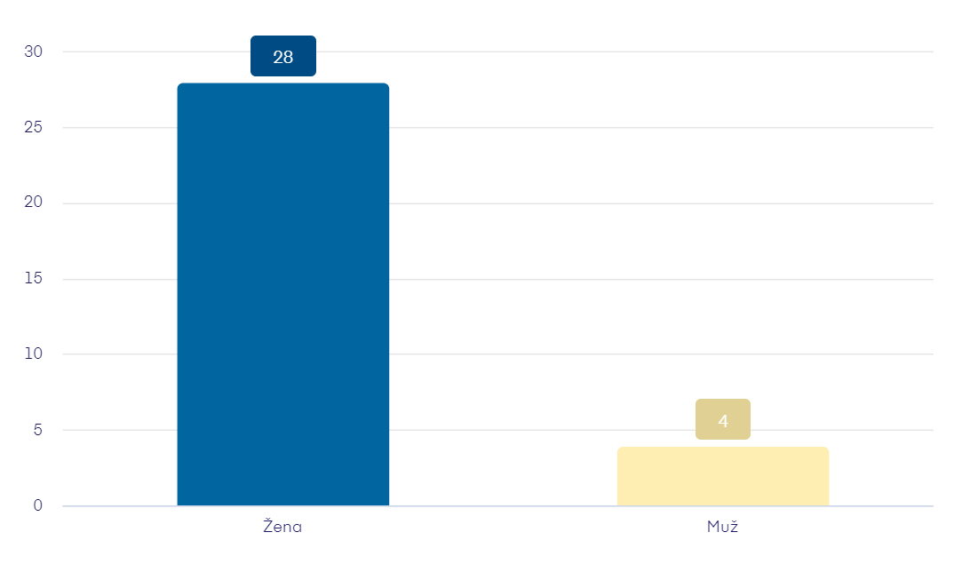
Z 32 respondentů bylo 28 žen a 4 muži.

- Věk
Věkové zastoupení u respondentů je v rozmezí od 20 do 24 let. Z 32 respondentů je 11 z nich 21 let. Druhou nejčastější odpovědí je 20 let, tu zaškrtlo 10 respondentů. 6 odpovědělo, že jim je 22 let. 4 dotazovaným je 23 let a pouze 1 respondent je ve věku 24 let.

- Na lékařskou fakultu jste přišel/la z:
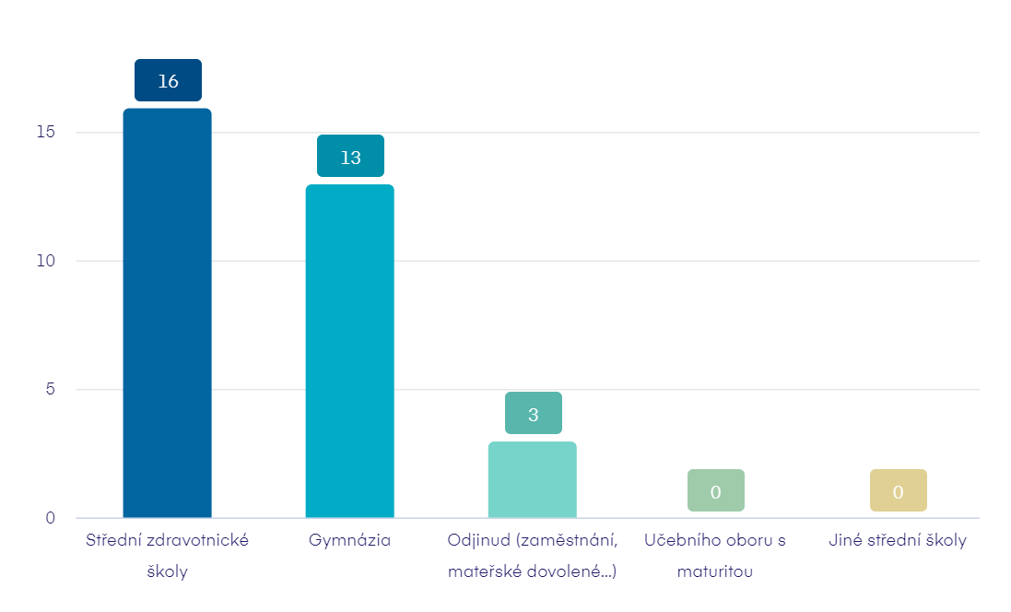Na otázku č. 3 odpověděli účastníci: 16 je ze střední zdravotnické školy, 13 z gymnázia, 3 odjinud (zaměstnání, mateřská dovolená.), 0 z učebního oboru s maturitou a 0 z jiné střední školy.

- Kouříte nebo užíváte jiné tabákové výrobky?
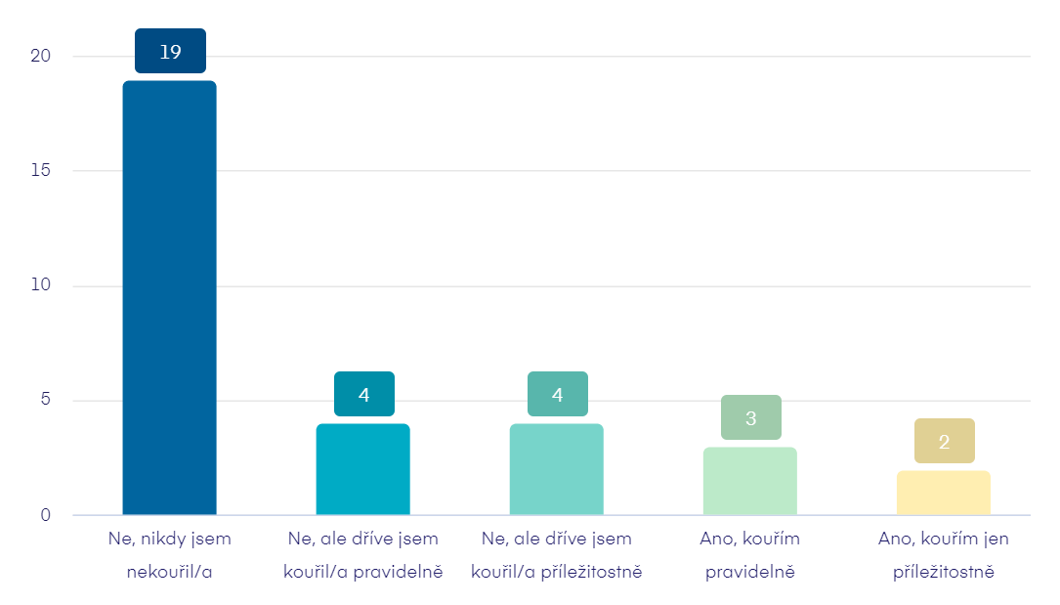Na otázku č.4 účastníci odpověděli: 19 ne, nikdy jsem nekouřil/a; 4 ne, ale dříve jsem kouřila; 4 ne, ale dříve jsem kouřila příležitostně; 3 ano, kouřím pravidelně; 2 ano, kouřím jen příležitostně.
- V kolika letech jste poprvé vyzkoušel/a cigaretu nebo jiný tabákový výrobek?
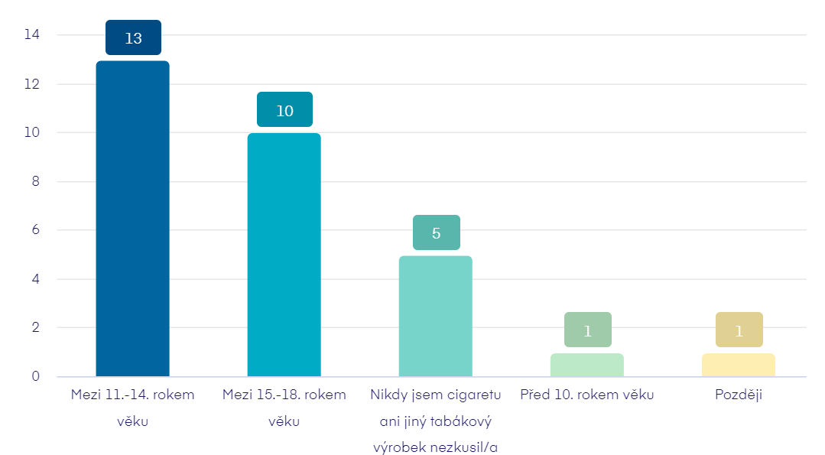Na otázku č. 5 účastníci odpověděli: 13 mezi 11.-14. rokem věku; 10 mezi 15.-18. rokem věku; 5 nikdy jsem cigaretu ani jiný tabákový výrobek nezkusil/a; 1 před 10. rokem věku; 1 později.

- Co bylo příčinou, že jste s užíváním tabákových výrobků začal/a?
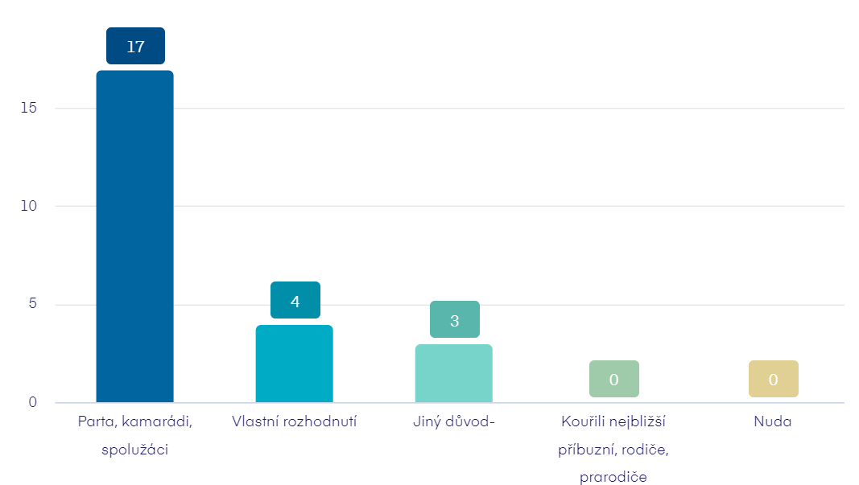Na otázku č. 6 účastníci odpověděli: 17 parta, kamarádi, spolužáci; 4 vlastní rozhodnutí; 3 jiný důvod; 0 kouřili nejbližší příbuzní, rodiče, prarodiče; 0 nuda.

- Jaký je váš názor na kouření u zdravotníků a lékařů?
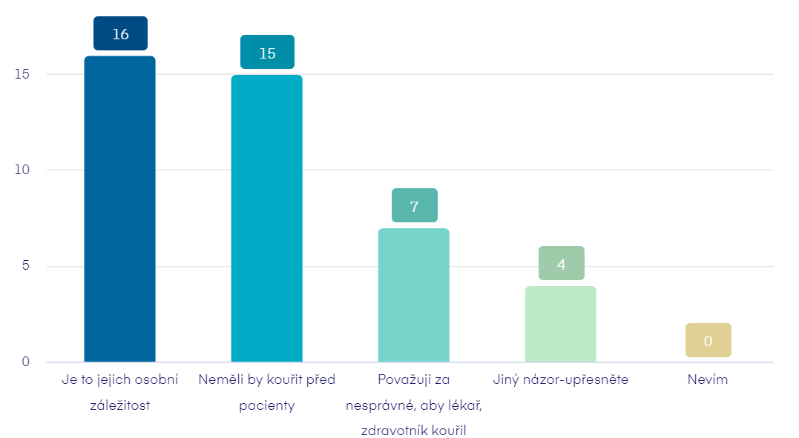

Na otázku č. 7 odpovědělo nejvíce respondentů, že kouření je osobní záležitost zdravotníků a lékařů (16 respondentů) a nebo také, že by neměli kouřit před pacienty (15 respondentů). Pouze 7 z 32 dotazovaných odpovědělo, že považují za nesprávné, aby lékař či zdravotník kouřit. 4 respondenti uvedli jiný názor, ty jsou zde upřesněny.
Jiné:
Mám celkový velký odpor ke kouření, proto si myslím, že nikdo by neměl kouřit, člověk to opravdu k životu nepotřebuje.

Asi mi neprijde rozdíl, jestli kouří zdravotnik nebo někdo jiný.. celkove to není nic zdravého, sama to vim a momentálně mám pauzu a doufám, ze navzdy.

Je to jejich osobní záležitost. Ale není zrovna fajn, když “nevoní” pacientům, kterým není dobře.

Je to každého věc, kouření obecně je dle mého nesprávné (u všech), zároveň by kouřící neměl nutit/ovlivňovat nekouřící kolegy.

- Pokud užíváte tabákové výrobky máte v úmyslu s tím přestat?
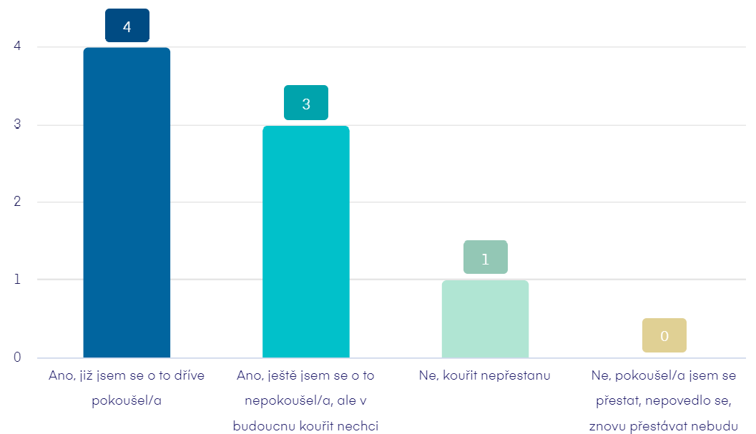Na otázku č.8 účastníci odpověděli: 4 ano, již jsem se o to dříve pokoušel/a; 3 ano, ještě jsem se o to nepokoušel/a, ale v budoucnu kouřit nechci; 1 ne, kouřit nepřestanu; 0 ne, pokoušel/a jsem se přestat, nepovedlo se, znovu přestávat nebudu.

- Přestal/a jste kouřit během studia na naší fakultě?
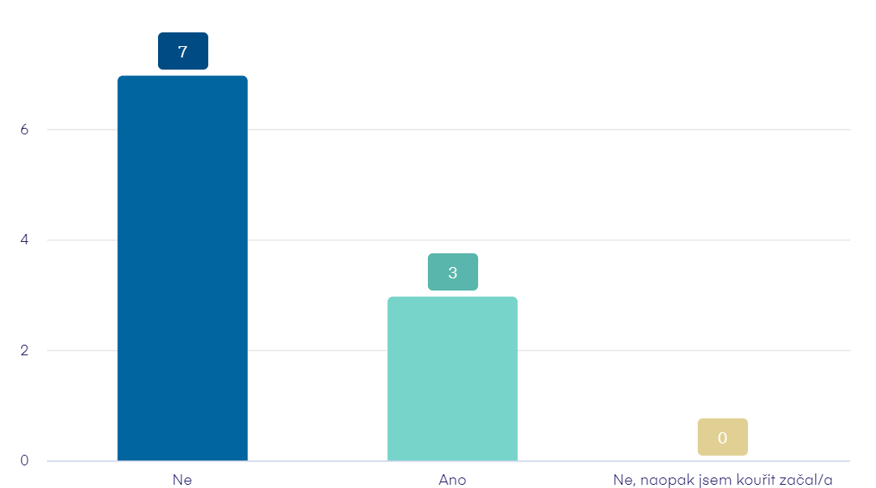
Na otázku č.9 účastníci odpověděli: 7 ne; 3 ano; 0 ne, naopak jsem kouřit začal/a.

- Pocházíte z “kuřácké” rodiny?
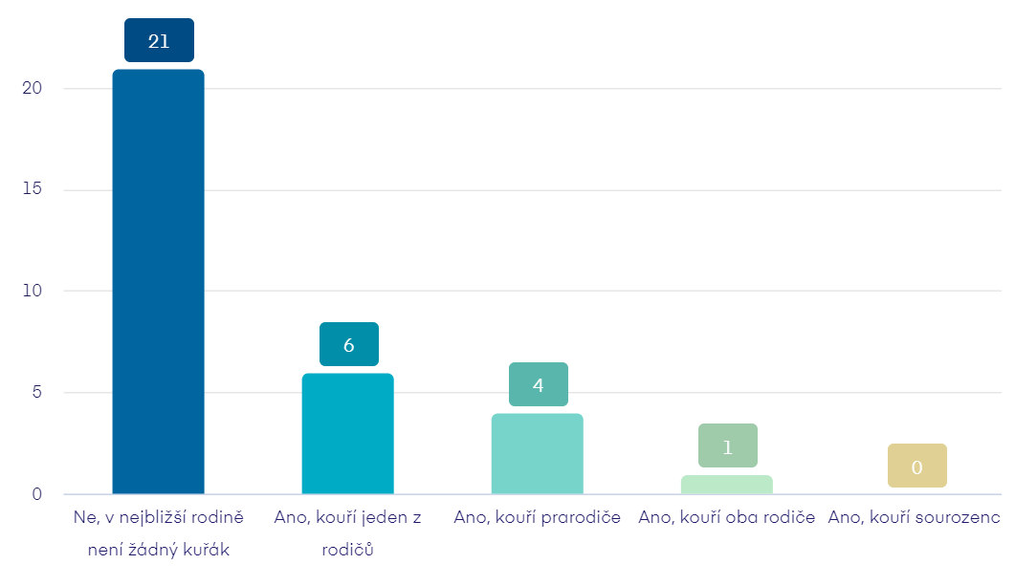Na otázku č.10 účastníci odpověděli: 21 ne, v nejbližší rodině není žádný kuřák; 6 ano, kouří jeden z rodičů; 4 ano, kouří prarodiče; 1 ano, kouří oba rodiče; 0 ano, kouří sourozenci.

